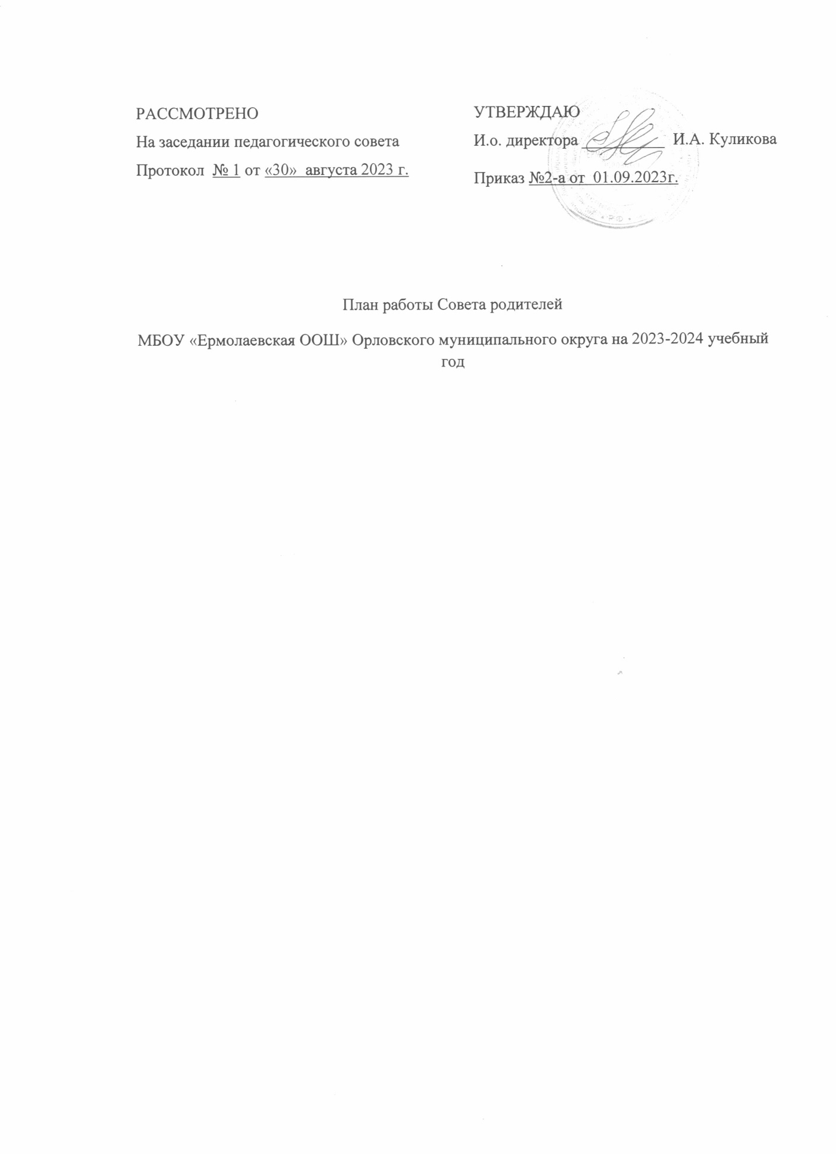

Цель:

Формирование эффективной системы взаимодействия родителей и учителей для создания условий развития личности ребенка

Задачи:

- повышать педагогическую культуру родителей, пополняя арсенал их знаний по конкретному вопросу воспитания ребенка в семье и школе, через организацию проведения родительского всеобуча, родительского университета;

- содействовать сплочению родительского коллектива, вовлекая в жизнедеятельность классного и школьного сообщества;

- оказывать родителям содействие в решении проблемных

ситуаций, влекущих неблагополучие в семье, в детско-родительских отношениях через организацию индивидуальной консультационной работы;

- укреплять взаимодействие с семьей для повышения эффективности профилактической работы с учащимися по предупреждении правонарушений и преступлений;

- единое информационное пространство, способствующее неконфликтному взаимодействию педагогов, детей, родителей.

Направления деятельности:

- Диагностика семьи.(составление социального паспорта)

- Взаимоотношения с родителями учащихся.

- Работа с нестандартными семьями (многодетными, неполными, неблагополучными) через администрацию школы.

- Организация досуга учащихся.

- Проведение родительских собраний.

- Индивидуальные и групповые консультации.

- Привлечение родителей к сотрудничеству по всем направлениям деятельности школы.

- Пропаганда здорового образа жизни.

Мероприятия | Дата проведения | Ответственные
1.Анализ работы за 2022-2023  учебный год  2.Утверждение плана учебно-  воспитательной работы на 2023-2024 учебный год.  2. Выборы председателя и секретаря Совета родителей  школы.  3. Распределение родителей по группам для осуществления контроля за питанием, медицинским обслуживанием, охраной и  безопасностью обучающихся, культурно-массовой деятельностью. | сентябрь | Председатель Совета родителей  Зам. директора по УВР
Приём родителей и членов Совета родителей школы, консультации по  интересующим их вопросам | 1 раз в месяц | Директор школы  Зам. директора по УВР
Беседы членов Совета родителей с родителями, не обеспечивающими контроль  за своими детьми. | по запросу педагогов | Зам. директора по УВР
Работа с неблагополучными семьями, состоящими на разных видах учёта. | в течение года | Зам. директора по УВР
Участие в подготовке и проведению родительских собраний. | по плану | Зам. директора по УВР
Контроль за выполнением санитарно-гигиенического режима в школе, за  организацией питания школьников, медицинского обслуживания. | 1 раз в четверть | Совет родителей
Ознакомление родителей с итогами успеваемости. | 1 раз в четверть | Зам. директора по УВР
Проведение консультации для родителей по вопросам организации внеклассной  работы и внеурочной деятельности. | 2 раза в год | Зам. директора по УВР  Классные руководители
Привлечение родителей к проведению бесед по классам о своих профессиях. | январь | Зам. директора по УВР
Проведение встреч учителей с родителями по вопросам обучения и воспитания. | 2 раза в месяц | Классные руководители
Привлечение родителей к оказанию помощи в проведении классных и общешкольных внеклассных мероприятий. | в течение года | Классные руководители
Отчёт о работе групп по осуществлению контроля за питанием, медицинским  обслуживанием, охраной и безопасностью обучающихся, культурно-массовой  деятельностью.  Планирование работы на 2024-2025 учебный год.  Подготовка учащихся к сдаче экзаменов (режим дня, питание, организация  отдыха). | май | Совет родителей  Зам. директора по УВР
Чествование родителей за успехи в воспитании детей, за активную помощь школе. | май | Директор  Зам. директора по УВР

